Уважаемые родители!
С 2019г на территории Тюменской области реализуется проект

Цель проекта является поддержка родителей, оказавшихся в трудных кризисных ситуациях, а также повышение родительской компетентности в вопросах воспитания и образования детей.
Специалисты оказывают консультативную помощь родителям (законным представителям) по следующим вопросам:
- Информирование по вопросам защиты прав детей в сфере образования;
- Информирование по вопросам образования и воспитания детей с ограниченными возможностями здоровья;
- Информирование по вопросам воспитания детей, имеющих различные проблемы в поведении, развитии, социализации;
- Методическое консультирование по вопросам образования детей.

Кто такой учитель – дефектолог?
Дефектолог - это специалист, который занимается изучением, обучением, воспитанием и социализацией детей с ограниченными возможностями здоровья.
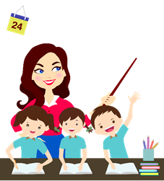
Основными направлениями работы учителя-дефектолога являются:
- обеспечение своевременной специализированной помощи учащимся;
-коррекционно-педагогическое сопровождение учебно-воспитательного процесса образовательного учреждения;
- консультативная помощь всем участникам учебно-воспитательного процесса.
- диагностика обучающихся;
-коррекционно-педагогическое консультирование;

Когда нужно обращаться к дефектологу?
1. К дефектологу можно обращаться в тот момент, когда вы заметили, что у вашего ребенка есть трудности в развитии и все ваши попытки помочь ему не дают видимых результатов;
2. Если у вашего ребенка есть различные заболевания (например ОНР, ЗРР, СДВГ, гиперактивность и др.);
3. Если у ребенка стоит диагноз задержка психического развития или умственная отсталость;
4. Если вы столкнулись с педагогической запущенностью ребенка.
5. Если вы стоите на учете у невропатолога, психоневролога.
6. Если появились хоть малейшие сомнения в интеллектуальном развитии ребенка!
«ОСОБЫЕ ДЕТИ – ОСОБЕННОЕ ОБЩЕНИЕ»
«Особый» ребенок — это целый мир со своими радостями и огорчениями, со своим особенным восприятием
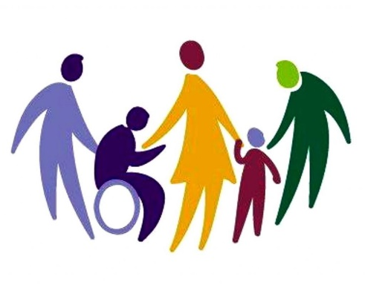
окружающей действительности, которая не всегда добра к нему.
Всё чаще у родителей возникает недоумение и растерянность, а иногда и отчаяние, раздражение, когда они сталкиваются с проблемами общения с ребёнком в семье. Ребёнок становится капризным, на всё даёт протестные реакции, возникают вспышки гнева и перепады настроения, он расторможен или апатичен, не хочет идти на контакт. Всё это провоцирует семейные конфликты.
Как погасить у ребёнка негативные проявления? Как ему помочь? Что делать взрослому, если он хочет избежать конфликта с ребёнком и одновременно добиться адекватного поведения с его стороны?
Попробуем разобраться с подобными проблемами с помощью
особого общения

СТАРАЙТЕСЬ
- не говорить с иронией и насмешкой
- не делать постоянных замечаний
- не ругаться и не кричать на ребенка
- не торопить и не подгонять ребенка
- не говорить ребенку, что Вы его не любите или обиделись на него
- не давать ребенку чувствовать себя плохим

Если вы ощутили трудности в общении с ребенком, или у Вас появились вопросы. Можете обратиться за помощью к учителю-дефектологу.
Адрес пл.Соборная, 2
Телефон 8(34551)73733
МУНИЦИПАЛЬНОЕ АВТОНОМНОЕ ОБЩЕОБРАЗОВАТЕЛЬНОЕ УЧРЕЖДЕНИЕ
«КОРРЕКЦИОННАЯ ШКОЛА № 3 ГОРОДА ИШИМА»

Психолого-педагогическая консультативная помощь родителям

Информационный буклет
учителя-дефектолога
Маринич Елены Владимировны

